**ASSUNTO :. INDICO A REALIZAÇÃO DE MANUTENÇÃO NA TAMPA DE BUEIRO LOCALIZADO NA AVENIDA GUARANI, NO MOGI MIRIM II.**

**DESPACHO:.**

**SALA DAS SESSÕES ____/____/_____**

**PRESIDENTE DA MESA**

**INDICAÇÃO Nº , DE 2021**

**SENHOR PRESIDENTE,**

**SENHORES VEREADORES,**

INDICO ao Exmo. Senhor Prefeito Municipal, para que o departamento competente, que seja realizado manutenção na tampa de bueiro localizado na Avenida Guarani, no Mogi Mirim II.

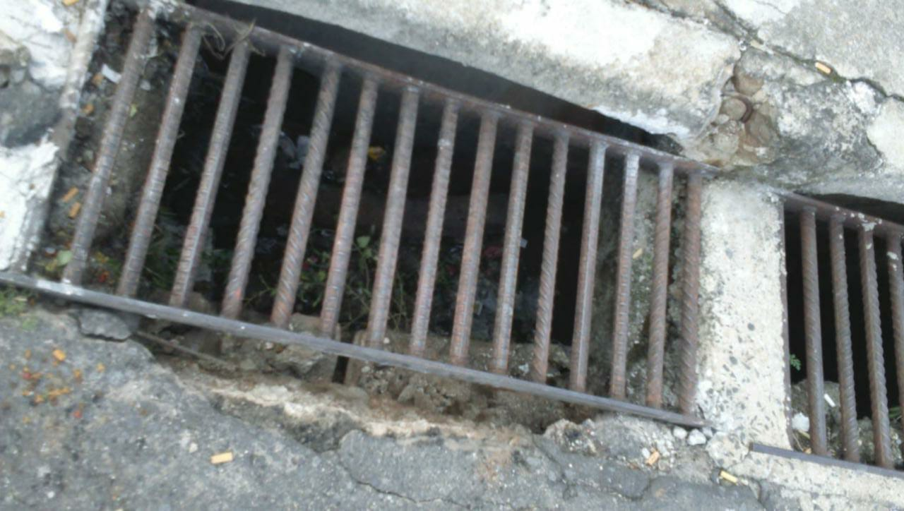

SALA DAS SESSÕES “VEREADOR SANTO RÓTOLLI”, aos 05 de agosto de 2021.

**VEREADOR LUIS ROBERTO TAVARES**